01 - Filtrando os pacientes da tabela

Continuando com a construção do site da Aparecida Nutricionista, já conseguimos implementar a adição e remoção dos pacientes. Seria interessante se disponibilizássemos um filtro, com o qual a busca fosse realizada usando-se algum critério. Por exemplo, se quiséssemos acessar os dados de um determinado paciente, bastaria digitarmos seu nome em um campo de pesquisa e, então, apenas os dados do mesmo seriam listados. A tendência de uma tabela de dados é que a lista aumente cada vez mais, e caso se queira utilizar algum tipo de filtro, queremos que ela possa fazer uma busca mais específica.
Começaremos implementando um campo de busca na tabela, adicionando uma tag <input> no index.html. Criaremos uma label com o texto Filtre:. Dentro da tag, teremos também placeholder, com o texto Digite o nome do paciente.
<section class="container">
<h2>Meus pacientes</h2>
<label for="filtrar-tabela">Filtre:</label>
<input type="text" name="filtro" id="filtrar-tabela" placeholder="Digite o nome do paciente">
<table>
<thead>
<tr>
<th>Nome</th>
<th>Peso(kg)</th>
<th>Altura(m)</th>
<th>Gordura Corporal(%)</th>
<th>IMC</th>
</tr>
</thead>
Após a alteração, será exibido um campo com o filtro na tela:
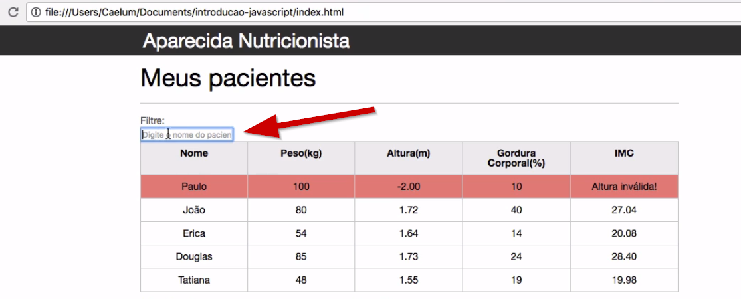
Faremos melhorias também na parte de estilo, e adicionaremos o seguinte código no index.css:
#filtrar-tabela {
width: 200px;
height: 35px;
margin-bottom: 10px;
}
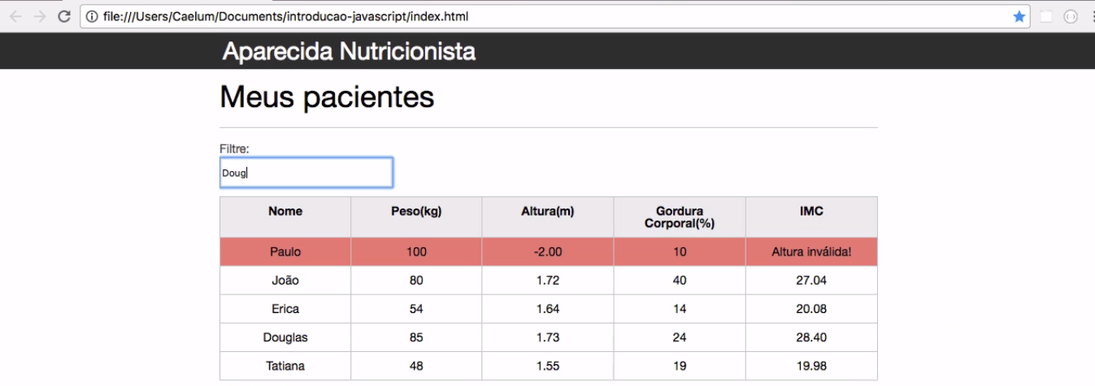

Acessando o conteúdo digitado no campo de filtragem
Resta agora implementarmos o código JavaScript que fará essa filtragem. Vamos criar o arquivo filtra.js, na pasta js. Como é um arquivo novo, vamos importá-lo em index.html:
<script src="js/calcula-imc.js" ></script>
<script src="js/form.js" ></script>
<script src="js/remover-paciente.js" ></script>
<script src="js/filtra.js" ></script>
Nosso objetivo é que conforme o nome for digitado no campo, os pacientes relacionados à busca sejam listados. Por exemplo, ao digitarmos Doug, o paciente Douglas deverá ser exibido. O conteúdo de texto que está sendo digitado no campo de busca deverá ser pego.
Só que quando queremos filtrar? Conforme o usuário vai digitando, a cada letra digitada. Ou seja, queremos detectar o evento de digitar, conhecido como input de dados. Toda vez que alguém inserir dados no campo, esse evento será disparado.
Inicialmente, selecionaremos o campo de texto no filtra.js:
var campoFiltro = document.querySelector("#filtrar-tabela");

console.log(campoFiltro);
Testando no browser, veremos que estamos conseguindo selecioná-lo. E ao clicarmos no campo, veremos o seguinte código no console:
<input type="text" name="filtro" id="filtrar-tabela" placeholder="Digite o nome do paciente">
Queremos que ao começarmos a digitar no filtro, seja iniciado o processo de filtragem, e para isto, adicionaremos um escutador de evento. Com o addEventListener() escutaremos um evento de input. Passaremos como segundo parâmetro uma função com a ação a ser executada quando alguém clicar no campo.
var campoFiltro = document.querySelector("#filtrar-tabela");

campoFiltro.addEventListener("input", function(){
console.log("Digitaram no campo");
});
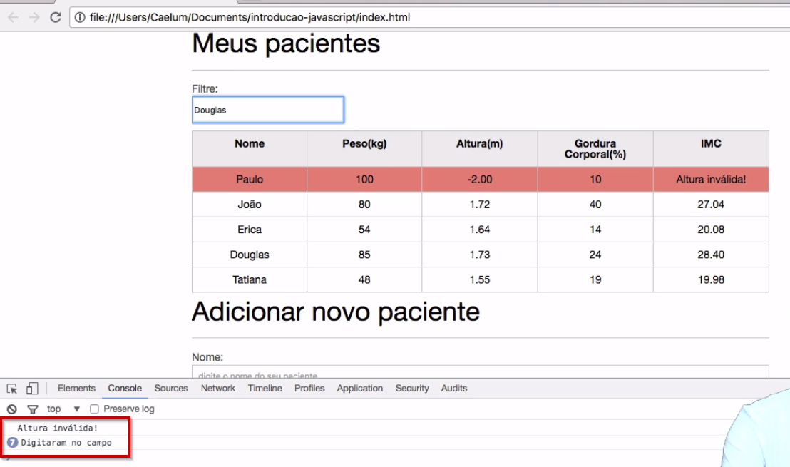
A cada letra que inserimos, a função é chamada, o value do campo é filtrado na tabela. Poderemos utilizar campoFiltro.value dentro da função, no entanto, campoFiltro é o dono do evento. Utilizaremos a palavra de contexto this, referente ao próprio dono do evento.
var campoFiltro = document.querySelector("#filtrar-tabela");

campoFiltro.addEventListener("input", function(){
console.log(this.value);
});
Conforme o nome é digitado, podemos ir comparando com os de todos os pacientes da tabela com o querySelectAll(). Exibiremos aqueles que forem iguais, e os que forem diferentes serão escondidos. Vamos, então, selecionar todos os pacientes:
var campoFiltro = document.querySelector("#filtrar-tabela");

campoFiltro.addEventListener("input", function() {
console.log(this.value);
var pacientes = document.querySelectorAll(".paciente");
});
No entanto, queremos fazer a comparação com o nome dos pacientes, não com a tr. Precisaremos iterar sobre os pacientes, para então acessarmos o nome de cada um:
var campoFiltro = document.querySelector("#filtrar-tabela");

campoFiltro.addEventListener("input", function() {
console.log(this.value);
var pacientes = document.querySelectorAll(".paciente");
for (var i = 0; i < pacientes.length; i++) {
var paciente = pacientes[i];
}
});
Agora, selecionaremos o paciente, e a partir dele a td com a classe info-nome. Daí, extrairemos o nome do paciente:
var campoFiltro = document.querySelector("#filtrar-tabela");

campoFiltro.addEventListener("input", function() {
var pacientes = document.querySelectorAll(".paciente");

for (var i = 0; i < pacientes.length; i++) {
var paciente = pacientes[i];
var tdNome = paciente.querySelector(".info-nome");
var nome = tdNome.textContent;
}
});
A partir de então temos acesso ao nome de todos os pacientes da tabela, e também ao conteúdo de texto do campo de filtragem, só precisaremos esconder todos os pacientes que são diferentes do conteúdo de texto, e mostrar os que são iguais.
Veremos isso mais adiante.

02 - Verificando o tamanho da postagem

Algumas redes sociais, como o Twitter, tem uma limitação da quantidade de caracteres das suas postagens. Para verificar isso, eles possuem um contador de caracteres, para limitar o tamanho dos textos postados:
<body>
<textarea id="corpo-postagem" cols="40" rows="5"></textarea>
<p>Caracteres: <span id="numero-caracteres">0</span> caracteres.</p>
<script src="contador.js"></script>
</body>
// contador.js

function atualizaCaracteres() {
var postagem = document.querySelector("#corpo-postagem").value;
var caracteres = postagem.value.length;

var contador = document.querySelector("#numero-caracteres");
contador.innerHTML = caracteres;
}

A função atualizaCaracteres está correta, porém atualmente ela só pode ser chamada através do console. Qual código abaixo pode ser adicionado ao contador.js para que o número de caracteres seja atualizado conforme o usuário escreva a postagem?

var campoPostagem = document.querySelector("#corpo-postagem");
campoPostagem.addEventListener("input", atualizaCaracteres);

A função addEventListener() recebe dois parâmetros, o nome do evento a ser escutado e uma função com a ação que deve executar. A função já está feita, é a atualizaCaracteres e o evento é o input, para que o contador seja atualizado conforme o usuário escreve.

03 - Implementando a lógica de filtragem

Nosso próximo objetivo será esconder todos elementos diferentes do valor do campo de texto (this.value) e mostrar os que forem iguais. Para conseguirmos esconder e mostrar, usaremos o "truque" do fadeOut no index.css:
.fadeOut{
opacity: 0;
transition: 0.5s;
}
Quando quisermos deixar um paciente com fundo vermelho, adicionaremos uma classe no mesmo e, no CSS, definiremos a cor de fundo dos elementos com essa classe. Fizemos o mesmo para remover o paciente, portanto adicionaremos uma classe e, em index.css, incluiremos a classe .invisivel:
.invisivel{
display: none;
}
Faremos o mesmo para esconder os pacientes, se (if) o nome for diferente do conteúdo de texto, adicionaremos uma classe. Caso não seja, isto é, se o nome for igual ao que foi digitado, removemos a classe. Faremos isso no filtra.js:
var campoFiltro = document.querySelector("#filtrar-tabela");

campoFiltro.addEventListener("input", function(){
console.log(this.value);
var pacientes = document.querySelectorAll(".paciente");
for (var i = 0; i < pacientes.length; i++) {
var paciente = pacientes[i];
var tdNome = paciente.querySelector(".info-nome");
var nome = tdNome.textContent;

if (nome != this.value) {
paciente.classList.add("invisivel");
} else {
paciente.classList.remove("invisivel");
}
}
});
Se testarmos no browser digitando Douglas, somente este paciente será exibido.
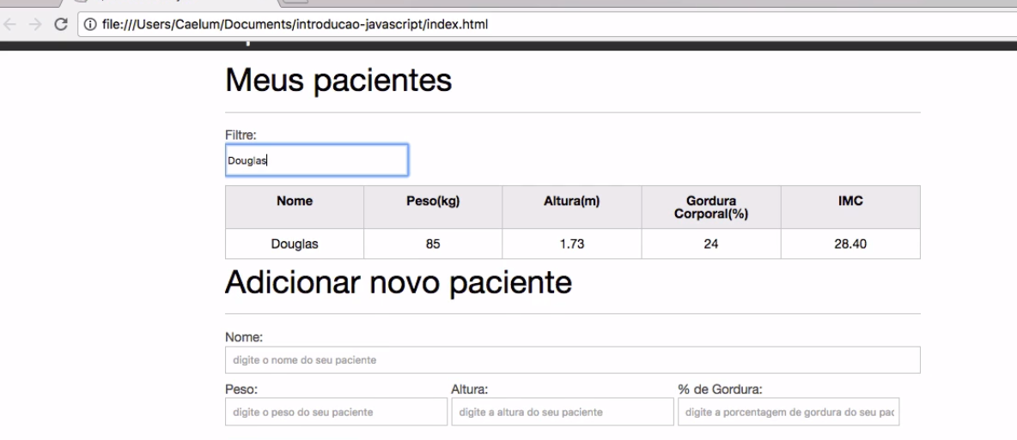
Porém, ao apagarmos o que foi digitado, a tabela com todos os pacientes não voltam a ser exibidos. Isso porque todos os pacientes estão com a classe invisivel, mas só deveríamos colocá-la quando houvesse algum conteúdo digitado no campo...
Criaremos um if para que a classe invisivel seja adicionada apenas quando houver algo digitado. Veremos se há algo digitado ou não por meio do seu length - se ele for 0, significa que o campo está em branco, e se for maior que 0, significará que há algo digitado:
var campoFiltro = document.querySelector("#filtrar-tabela");

campoFiltro.addEventListener("input", function(){
console.log(this.value);
var pacientes = document.querySelectorAll(".paciente");

if( this.value.length > 0){
console.log("Tem algo digitado");
}
Se testarmos no navegador, ao digitarmos um nome no campo de filtragem, obteremos "Tem algo digitado" no console:
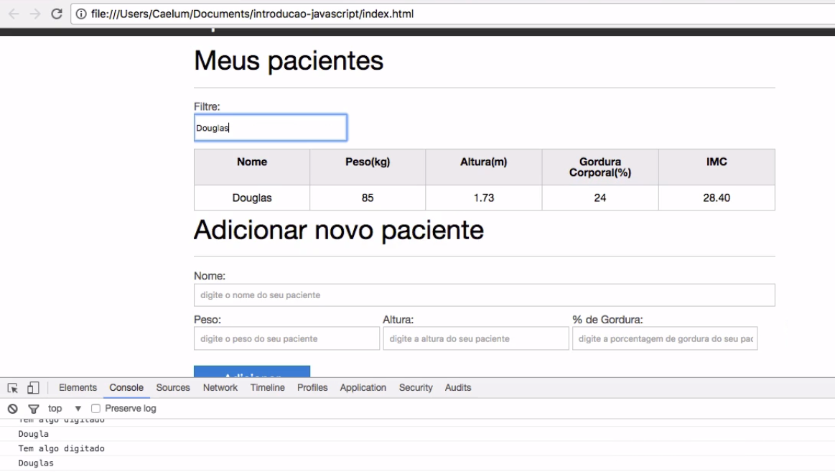
Com algo digitado, queremos que o for seja executado:
var campoFiltro = document.querySelector("#filtrar-tabela");

campoFiltro.addEventListener("input", function(){
console.log(this.value);
var pacientes = document.querySelectorAll(".paciente");

if (this.value.length > 0) {
for(var i = 0; i < pacientes.length; i++) {
var paciente = pacientes[i];
var tdNome = paciente.querySelector(".info-nome");
var nome = tdNome.textContent;

if (nome != this.value) {
paciente.classList.add("invisivel");
} else {
paciente.classList.remove("invisivel");
}
}
}
});
No caso de não haver nada digitado, percorreremos todos os pacientes e removeremos a classe com um segundo for:
var campoFiltro = document.querySelector("#filtrar-tabela");

campoFiltro.addEventListener("input", function(){
console.log(this.value);
var pacientes = document.querySelectorAll(".paciente");

if (this.value.length > 0){
for (var i = 0; i < pacientes.length; i++){
var paciente = pacientes[i];
var tdNome = paciente.querySelector(".info-nome");
var nome = tdNome.textContent;
if (nome != this.value){
paciente.classList.add("invisivel");
} else {
paciente.classList.remove("invisivel");
}
}
} else {
for (var i = 0; i < pacientes.length; i++) {
var paciente = pacientes[i];
paciente.classList.remove("invisivel");
}
}
});
Em seguida, realizaremos um novo experimento com o filtro da tabela. Ao digitarmos uma letra, a lista será filtrada. Mas ao apagarmos a letra do campo de busca, a listagem será liberada.
Vamos experimentar adicionar uma paciente com um nome semelhante a outro já existente: "Tati".
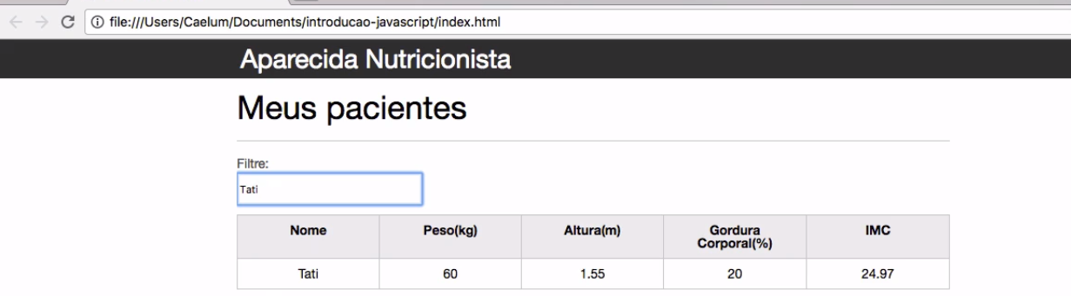
Ao pesquisarmos por este termo, apenas os dados de uma paciente serão exibidos. Nossa tabela está mais funcional, e mais útil para a Aparecida. Quando ela tiver uma lista gigante, poderá escolher qual paciente quer ver listado.

04 - Filtrando com expressão regular

Estamos com uma busca funcional, conseguimos filtrar a lista pelo nome do paciente, e quando apagamos o termo pesquisado, a lista da tabela é exibida completamente. Para tornar a nossa filtragem melhor, seria interessante que, ao digitarmos uma letra no campo de busca, todos os nomes com essa letra fossem listados. Por exemplo, ao digitarmos a letra "P", todos os pacientes que começassem com essa letra seriam exibidos. Como "Pedro", "Paulo" e "Pablo".
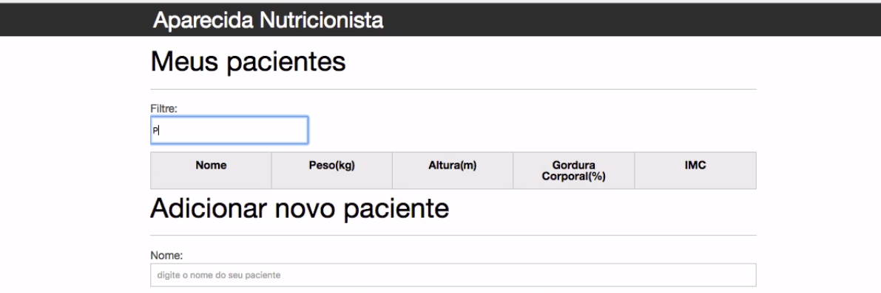
Conforme formos digitando as letras, a filtragem seria atualizada e a busca ficaria mais interativa.
Para que isso aconteça, é preciso compararmos letra por letra pelos termos buscados com os nomes cadastrados na lista. Seria trabalhoso fazer isso manualmente, mas o JavaScript, além de outras linguagens de programação, já possuem uma solução para a busca de texto: expressões regulares.
As expressões regulares são um tipo especial de texto, que nos auxilia a buscarmos por strings, facilitando quando o termo for maior. Pode ser uma busca simples, como no nosso caso, em que queremos identificar quais nomes contêm determinadas letras; ou casos complexos, se queremos pesquisar se o parágrafo contém a palavra "nome", por exemplo, é como quando os editores de texto buscam por uma palavra usando o comando "CTRL + F".

Criando expressões regulares no JavaScript
É bastante simples criar expressões regulares. Criaremos uma variável, que no caso chamaremos expressao, e em seguida colocaremos uma expressão regular dentro dela. Vamos gerar um objeto especial do JS, adicionando new e o nome RegExp():
var expressao = new RegExp();
Com a nova linha o trecho ficará da seguinte maneira:
var campoFiltro = document.querySelector("#filtrar-tabela");

campoFiltro.addEventListener("input", function(){
console.log(this.value);
var pacientes = document.querySelectorAll(".paciente");

if (this.value.length > 0){
for (var i = 0; i < pacientes.length; i++){
var paciente = pacientes[i];
var tdNome = paciente.querySelector(".info-nome");
var nome = tdNome.textContent;
var expressao = new RegExp();
if (nome != this.value){
paciente.classList.add("invisivel");
} else {
paciente.classList.remove("invisivel");
}
}
Nós poderemos passar dois parâmetros para o objeto, sendo o primeiro o texto que queremos buscar, no caso, o termo digitado no campo de busca (this.value), e o segundo parâmetro será referente às características dos termos que devem ser buscados. É importante que a busca não seja case sensitive, que é a diferenciação entre letras maiúsculas e minúsculas. Devem ser buscadas tanto letras maiúsculas como minúsculas, e passaremos a letra "i" como segundo parâmetro, para indicarmos a opção case insensitive:
var campoFiltro = document.querySelector("#filtrar-tabela");

campoFiltro.addEventListener("input", function(){
console.log(this.value);
var pacientes = document.querySelectorAll(".paciente");

if (this.value.length > 0){
for (var i = 0; i < pacientes.length; i++){
var paciente = pacientes[i];
var tdNome = paciente.querySelector(".info-nome");
var nome = tdNome.textContent;
var expressao = new RegExp(this.value, "i");
if (nome != this.value){
paciente.classList.add("invisivel");
} else {
paciente.classList.remove("invisivel");
}
}
Porém, como utilizamos a expressão regular para buscar um texto específico na tabela? Em vez de compararmos com o nome inteiro do paciente (como estávamos fazendo), vamos pedir para a expressão regular verificar se um pedaço do nome do paciente possui as letras digitadas no campo de busca. Para isso, a expressão regular tem o método test(), com a qual passaremos o que queremos testar:
var campoFiltro = document.querySelector("#filtrar-tabela");

campoFiltro.addEventListener("input", function(){
console.log(this.value);
var pacientes = document.querySelectorAll(".paciente");

if (this.value.length > 0) {
for (var i = 0; i < pacientes.length; i++){
var paciente = pacientes[i];
var tdNome = paciente.querySelector(".info-nome");
var nome = tdNome.textContent;
var expressao = new RegExp(this.value, "i");
if (expressao.test(nome)) {
paciente.classList.add("invisivel");
} else {
paciente.classList.remove("invisivel");
}
}
} else {
for (var i = 0; i < pacientes.length; i++) {
var paciente = pacientes[i];
paciente.classList.remove("invisivel");
}
}
});
Esse teste irá retornar verdadeiro caso o nome contenha a expressão, ou falsocaso não contenha. Como estamos testando se o nome não contém a expressão (por isso adicionaremos a classe invisivel), utilizaremos novamente o operador de negação (!). Logo, se o teste falhar, adicionaremos a classe; se não, ela será removida:
var campoFiltro = document.querySelector("#filtrar-tabela");

campoFiltro.addEventListener("input", function(){
console.log(this.value);
var pacientes = document.querySelectorAll(".paciente");

if (this.value.length > 0) {
for (var i = 0; i < pacientes.length; i++) {
var paciente = pacientes[i];
var tdNome = paciente.querySelector(".info-nome");
var nome = tdNome.textContent;
var expressao = new RegExp(this.value, "i");

if (!expressao.test(nome)) {
paciente.classList.add("invisivel");
} else {
paciente.classList.remove("invisivel");
}
}
} else {
for (var i = 0; i < pacientes.length; i++) {
var paciente = pacientes[i];
paciente.classList.remove("invisivel");
}
}
});
Agora a filtragem será feita a cada letra, deixando a busca mais dinâmica.
Vamos testar cadastrando mais um paciente com nomes que comecem com a mesma letra. Após adicionarmos os dados do "Pedro" e da "Tati", testaremos digitar a letra "P".
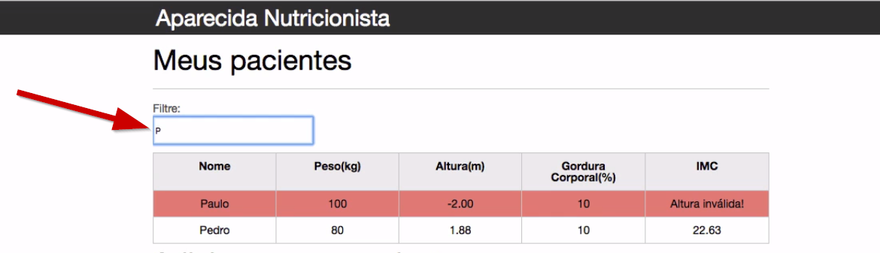
Em seguida, se apagarmos os termos do campo de busca, a lista de pacientes será exibida completamente na tabela. Nossa busca também será bem sucedida se buscarmos pelo termo "Tati".
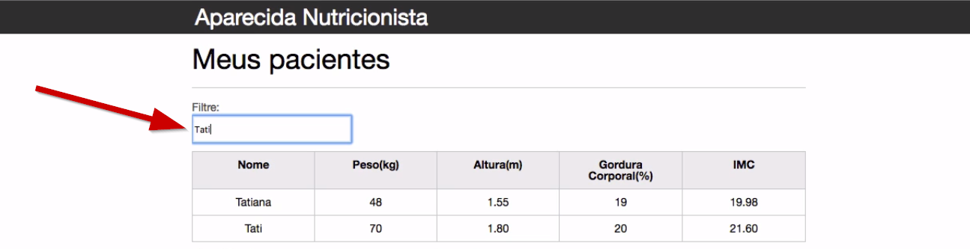
Vimos usando um pouco da lógica da expressão regular e melhoramos nossa filtragem, que ficou mais elaborada. Se você se interessou pelas expressões regulares, temos um curso Expressões regulares: Capturando textos de forma mágica na Alura, que se aprofunda no assunto.
Nesta aula, implementamos a busca! No código do filtra.js, nós utilizamos o evento de input, e com o conteúdo abordado no curso, conseguimos uma lógica interessante. Mesmo sem a expressão regular, já havíamos implementado uma busca bastante eficiente. Também vimos o uso do this, do value, e que o length nos garante o poder de realizar uma busca na tabela, percorrendo-a.

05 - Criando uma Regex

No último vídeo do capítulo, vimos como criar uma regex, utilizando new RegExp(..). Quais são os parâmetros que podemos passar para o construtor?

O primeiro parâmetro é o padrão (o texto da expressão regular, o que deve ser buscado) e o segundo parâmetro são uma ou mais flags (representando como queremos que a expressão regular busque).

O primeiro parâmetro que devemos passar para o construtor é o padrão (o texto da expressão regular, o que deve ser buscado) e o segundo parâmetro são uma ou mais flags (representando como queremos que a expressão regular busque). Por exemplo, podemos definir que não queremos que haja distinção entre letras maiúsculas e minúsculas, através da flag i.
Para saber mais sobre expressões regulares, há um curso bem interessante aqui na Alura, o curso Expressões regulares: Capturando textos de forma mágica.

06 - Mãos na massa: filtrando a tabela

Começando deste ponto ?
Começando deste ponto? Você pode fazer o download completo do projeto do capítulo anterior e continuar seus estudos a partir deste capítulo.
Neste capítulo nós vamos implementar um campo de texto para filtrar os pacientes de nossa tabela pelo nome. Vamos lá:
1- Comece criando o input e label do campo aonde usuário irá digitar. No seu index.html, entre o título "Meus Pacientes" e a tabela, adicione:
//index.html
...
<h2>Meus pacientes</h2>
<label for="filtrar-tabela">Filtre:</label>
<input type="text" name="filtro" id="filtrar-tabela" placeholder="Digite o nome do paciente">
<table>
...
2- Vamos aproveitar e estilizar um pouco este campo, para que ele fique com uma letra um pouco maior. No seu estilos.css adicione o estilo abaixo:
//estilos.css
...
#filtrar-tabela {
width: 200px;
height: 35px;
margin-bottom: 10px;
}
3- Agora vamos para o Javascript, como se trata de uma nova funcionalidade, vamos criar um novo arquivo na pasta /js chamado filtra.js:
introducao-javascript
└── js
├── calcula-imc.js
├── form.js
├── remover-paciente.js
└── filtra.js
4- E vamos importá-lo em nosso HTML ao fim da tab <body>:
</section>

<script src="js/calcula-imc.js" ></script>
<script src="js/form.js" ></script>
<script src="js/remover-paciente.js" ></script>
<script src="js/filtra.js" ></script>
</body>
5- Vamos começar selecionando o campo de input, pois temos o interesse de pegar o seu valor para realizar a busca:
//filtra.js
var campoFiltro = document.querySelector("#filtrar-tabela");
6- Vamos adicionar um novo evento nele, o evento de input que é responsável por detectar quando o usuário começar a digitar no campo:
//filtra.js
var campoFiltro = document.querySelector("#filtrar-tabela");

campoFiltro.addEventListener("input", function() {

});
7- Para realizar a busca, vamos utilizar a seguinte técnica: Toda vez que o usuário começar a digitar alguma coisa, vamos esconder todos os itens da tabela, e só exibir aquele que batem com a busca. E quando o usuário deixar o campo em branco, vamos voltar a exibir os itens da tabela. Para esconder os itens, vamos criar uma nova classe chamada de invisivel no estilos.css:
//estilos.cs
....
.invisivel {
display: none;
}
Um simples display:none irá ocultar as linhas da tabela. Vamos aplicá-la quando usuário digitar algo.
8- Sabemos que o que foi digitado pelo usuário pode ser acessado através do this.value, afinal o this neste caso é o <input> e podemos ter acesso ao seu contéudo com a propriedade .value. Se detectarmos algo escrito no campo, vamos esconder todos os pacientes da tabela colocando a classe .invisivel, caso contrário, vamos remover a classe invisivel e exibi-los novamente:
var campoFiltro = document.querySelector("#filtrar-tabela");

campoFiltro.addEventListener("input", function() {
var pacientes = document.querySelectorAll(".paciente");

if (this.value.length > 0) {
for (var i = 0; i < pacientes.length; i++) {
var paciente = pacientes[i];
paciente.classList.add("invisivel");
}
} else {
for (var i = 0; i < pacientes.length; i++) {
var paciente = pacientes[i];
paciente.classList.remove("invisivel");
}
}
});
Experimente digitar algo na tabela, verá que todos os pacientes somem, mas ao deixar o campo em branco, ou seja, com o .length de tamanho zero, os pacientes voltam a aparecer.

Por enquanto só estamos escondendo todos os pacientes, vamos realizar a busca individual por cada um deles no próximo exercício.

07 - Mãos na massa: buscando pacientes

Vamos agora fazer a busca pelo o que o usuário digitou no campoFiltro. Se bater com o nome de algum paciente, vamos exibí-lo, caso contrário vamos continuar deixando-o escondido:
1- O primeiro passo é conseguir extrair o nome de cada paciente para comparar o valor do campoFiltro (this.value). Vamos buscar o nome de dentro da <tr> como já fizemos diversas vezes anteriormente:
var campoFiltro = document.querySelector("#filtrar-tabela");

campoFiltro.addEventListener("input", function() {
var pacientes = document.querySelectorAll(".paciente");

if (this.value.length > 0) {
for (var i = 0; i < pacientes.length; i++) {
var paciente = pacientes[i];
//Adição aqui
var tdNome = paciente.querySelector(".info-nome");
var nome = tdNome.textContent;

paciente.classList.add("invisivel");
}
} else {
for (var i = 0; i < pacientes.length; i++) {
var paciente = pacientes[i];
paciente.classList.remove("invisivel");
}
}
});
2- Agora precisamos comparar o que o usuário digitou com o nome de cada um dos pacientes. Vimos uma ferramenta muito poderosa para comparar textos que é Expressão Regular, que nos permite comparar até mesmo parte de textos, com por exemplo achar a palavra "Pedro", buscando apenas por "Ped".
Como queremos que a nossa Expressão Regular busque pelo o que o usário digitou , vamos criar um nova expressão com este parâmetro:
var campoFiltro = document.querySelector("#filtrar-tabela");

campoFiltro.addEventListener("input", function() {
var pacientes = document.querySelectorAll(".paciente");

if (this.value.length > 0) {
for (var i = 0; i < pacientes.length; i++) {
var paciente = pacientes[i];
var tdNome = paciente.querySelector(".info-nome");
var nome = tdNome.textContent;

//Adição aqui
var expressao = new RegExp(this.value, "i");

paciente.classList.add("invisivel");
}
} else {
for (var i = 0; i < pacientes.length; i++) {
var paciente = pacientes[i];
paciente.classList.remove("invisivel");
}
}
});
O modificador "i" é para indicar que estamos buscando por case-insensitive, ou seja tanto "Pa" quanto "pa" achariam a palavra "Paulo", ele não liga para a diferença entre maísuculas e minúsculas.
3- Com a expressão regular em mãos, só precisamos pedir para ela testar se o nome do usuário bate com o que foi digitado. Para isto, vamos utilizar sua função .test, que em caso positivo deve exibir o paciente removendo a sua classe invisivel, e em caso negativo deve esconder o paciente adicionando a classe invisivel :
var campoFiltro = document.querySelector("#filtrar-tabela");

campoFiltro.addEventListener("input", function() {
var pacientes = document.querySelectorAll(".paciente");

if (this.value.length > 0) {
for (var i = 0; i < pacientes.length; i++) {
var paciente = pacientes[i];
var tdNome = paciente.querySelector(".info-nome");
var nome = tdNome.textContent;
var expressao = new RegExp(this.value, "i");

// Adição aqui
if (expressao.test(nome)) {
paciente.classList.remove("invisivel");
} else {
paciente.classList.add("invisivel");
}
}
} else {
for (var i = 0; i < pacientes.length; i++) {
var paciente = pacientes[i];
paciente.classList.remove("invisivel");
}
}
});
Faça o teste agora e veja que é possível encontrar pacientes buscando apenas por uma parte de seus nomes! As Expressões Regulares são muito poderosas e por isso temos até mesmo um curso inteiro aqui da Alura dedicado a elas. Caso você queira aprender mais , você pode conferir este curso AQUI.
Neste capítulo aprendemos:
- O novo evento de input
- O truque de deixar invisível adicionando uma classe com display:none
- Como realizar uma busca, escondendo todos os elementos e mostrando apenas aqueles que nos interessam
- Como buscar por apenas um pedaço de uma palavra com as Expressões Regulares em Javascript

08 - Para saber mais: filtrando sem regex?

Aprendemos como filtrar, comparar letra a letra, utilizando expressões regulares, representado pelo fragmento de código abaixo:
var expressao = new RegExp(this.value,"i");
if (!expressao.test(nome)) {
paciente.classList.add("invisivel");
} else{
paciente.classList.remove("invisivel");
}
Mas há um modo de fazer essa comparação sem a necessidade de utilizar expressões regulares! Podemos utilizar a função substring, que recebe dois parâmetros, fazendo com que ela devolva parte da string, com o tamanho definido nos parâmetros. O primeiro parâmetro é o início, começando do 0 (que representa o primeiro caractere). O segundo parâmetro define o fim (exclusivo, mostramos até o penúltimo caractere). Por exemplo:
var string = "Alura";
var resultado = string.substring(1, 4);
Extraímos uma string que começa no segundo caractere (número 1) e termina no quarto caractere (número 3, índice anterior ao número 4). O valor da variável resultado é:
lur
Conhecendo essa função, pense em um modo de comparar o valor digitado com parte do nome, sem utilizar expressões regulares. Veja em seguida a resposta do instrutor.
Como o primeiro parâmetro é o inicio, e queremos comparar desde o início da string nome, vamos utilizar como início o valor 0, ou seja, sempre a partir do primeiro caractere. Mas qual é o fim? O fim é justamente o tamanho do valor digitado:
nome.substr(0, this.value.length);
Podemos guardar essa string em uma variável, e compará-la com o que está sendo digitado. Caso seja falso, adicionamos a classe invisivel, se não for, removemos-a:
var comparavel = nome.substr(0, this.value.length);
if (!(this.value == comparavel)) {
paciente.classList.add("invisivel");
} else{
paciente.classList.remove("invisivel");
}
Mas e a distinção entre letras maiúsculas e minúsculas? Nesse caso não temos distinção entre letras maiúsculas e minúsculas, mas para contornar isso, antes de compará-las, podemos colocar as duas strings em letras minúsculas, para efetuar a comparação entre elas em seguida:
var comparavel = nome.substr(0, this.value.length);
var comparavelMinusculo = comparavel.toLowerCase();
var valorDigitadoMinusculo = this.value.toLowerCase();

if (!(valorDigitadoMinusculo == comparavelMinusculo)) {
paciente.classList.add("invisivel");
} else{
paciente.classList.remove("invisivel");
}
Esta é uma alternativa de implementar a mesma funcionalidade sem expressão regular, porém temos que escrever mais e nos preocupar com mais detalhes! Fica ai esta opção para você guardar nos seus conhecimentos.

